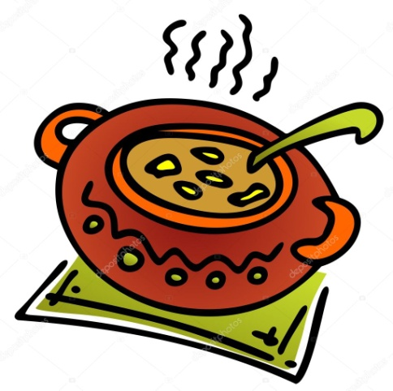
SVAČINY
Týden od 17.1. –21.1. 2022
Změna jídelníčku vyhrazena, přejeme vám DOBROU CHUŤ ☺ ☺ ☺
Pondělí  17.1. | Rohlíky, máslo, meruňkový džem, jablko, ochucené mléko  (1,3,7)
Úterý  18.1. | Chléb, máslo, plátkový sýr, paprika, kakao  (1,3,7)
Středa  19.1. | Celozrnné lupínky s mlékem, ½ banánu, čaj s citronem  (1,7)
Čtvrtek  20.1. | Vitarohlík, masová pomazánka s paprikou, okurek, bílá káva  (1,3,7)
Pátek  21.1. | Chléb, sýrová pěna s pažitkou, rajče, ochucené mléko  (1,3,7)
Školní jídelna při ZŠ a MŠ Sudkov Vedoucí školní jídelny: Kobzová Jitka

